Załacznik Nr 3 do uchwały Nr LXII/1440/18

Rady Miejskiej Wrocławia

z dnia 13 września 2018 r.

**Formularz poprawkowy projektu**

**Wrocławskiego Budżetu Obywatelskiego w roku 2019**

Uwaga: Należy w każdym punkcie wskazać czy obejmuje go zmiana czy tez nie, natomiast wypełnić należy tylko punkty objęte zmianą.

**1. Informacje o projekcie**

a) Numer projektu: **282**

b) Nazwa projektu: Karłowicki BRODZIK od Nowa **(~~Zmiana w projekcie~~ / Brak zmiany*)**

(do 200 znaków ze spacjami)

c) Lokalizacja projektu: **(~~Zmiana w projekcie~~ / Brak zmiany*)**

(do projektu można załączyć szkic sytuacyjny lub zdjęcie terenu/obiektu, którego dotyczy projekt)

- adres: **Wrocław , ul. Berenta, Osiedle Karłowice - Różanka**

- numer geodezyjny działki:

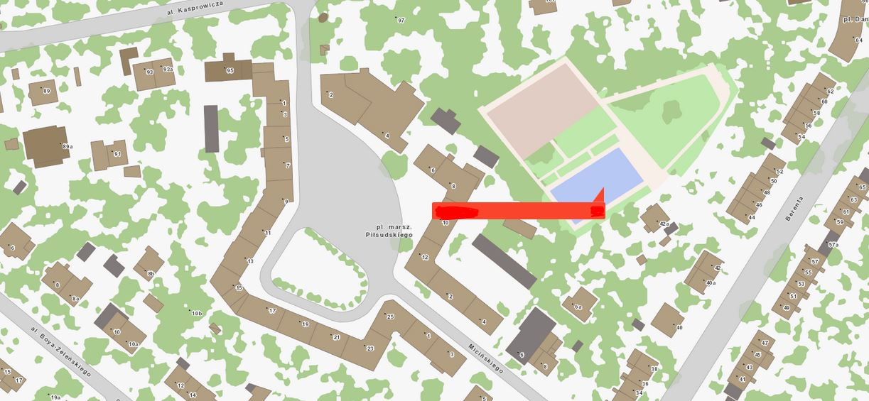

(na podstawie [www.geoportal.wroclaw.pl](http://www.geoportal.wroclaw.pl))

d) Zasięg oddziaływania projektu: **(~~Zmiana w projekcie~~ / Brak zmiany*)**

(należy zaznaczyć jedno z dwóch pól)

* **Projekt osiedlowy**
* **Projekt ponadosiedlowy**

**Uzasadnienie wyboru zasięgu oddziaływania efektów realizacji projektu:**

(do 750 znaków ze spacjami)

**Projekt dotyczy osiedla Karłowice, jest kontynuacją integralnej części założenia historyczno – urbanistycznego Miasta Ogrodu - Karłowice.**

**2. Rodzaj projektu (~~Zmiana w projekcie~~ / Brak zmiany*)**

(należy zaznaczyć jedno z dwóch pól)

* **Projekt inwestycyjny**

* **Projekt nieinwestycyjny**

Proszę określić grupę beneficjentów projektu:

**Beneficjentami projektu są wszystkie grupy wiekowe i społeczne mieszkańców osiedla oraz Gminy Wrocław.**

(do 200 znaków ze spacjami)

Proszę określić szacunkową liczbę beneficjentów projektu:

**Szacunkowa liczba beneficjentów projektu to 10 tysięcy mieszkańców.**

(do 200 znaków ze spacjami)

**3. Elementy projektu (Zmiana w projekcie / ~~Brak zmiany*)~~**

(należy szczegółowo wypisać elementy składowe, co pozwoli na dokładną weryfikację projektu)

|  |  |
| --- | --- |
| Element składowy | Ilość |
| 1. wyczyszczenie dna, usunięcie roślinności, wyrównanie | 1 |
| 2.wzmocnienie, wyczyszczenie obrzeża oraz uzupełnienie ubytków | 1 |
| 3. obudowanie obrzeża materiałem służącym jako ława do siedzenia | 1 |
| 4.dodanie poniżej obecnego obrzeża, drugiego, niższego, co na całej powierzchni brodzika stworzyłoby układ amfiteatralny | 1 |
| 5.pokrycue istniejącej nawierzchni warstwą betonu z dylatacjami dającymi charakter posadzki placu, koniecznie mrozoodpornej, zapewniającej bezpieczeństwo dla osób tam poruszających się, wykonana nawierzchnia powinna być tłumiąca dźwięki. | 1 |
| 6.zbudowanie dwóch zjazdów z lekkim nachyleniem dla osób z niepełnosprawnościami, wózków dziecięcych czy osób poruszających się na rowerach. | 1 |
| 7.zachowanie jednostronnego spadku dna i wykonanie odwodnienia liniowego na jego końcu | 1 |
| 8. urządzenie zieleni | 1 |

**4. Opis projektu (Zmiana w projekcie / ~~Brak zmiany*)~~**

Remont i rewaloryzacja zabytkowej niecki brodzika, która ma spełniać funkcje rekreacyjne oraz stać się miejscem spotkań mieszkańców Karłowic i okolic. Utrzymanie utrwalonej tradycji miejsca w przestrzeni społecznej i historycznej osiedla.

Wyrównanie dna, pokrycie nawierzchni warstwą betonu z dylatacjami dającymi charakter posadzki placu, bezpiecznej dla użytkowników, tłumiącej dźwięki.

Obudowanie obrzeża materiałem służącym jako ława do siedzenia oraz dodanie, poniżej, drugiego niższego obrzeża, w celu uzyskania układu amfiteatralnego.

Zbudowanie zjazdów dla osób niepełnosprawnych, wózków dziecięcych itp.

(Proszę opisać zgłoszony projekt, do 750 znaków ze spacjami)

**5. Uzasadnienie projektu (~~Zmiana w projekcie~~ / Brak zmiany*)**

(Proszę uzasadnić potrzeby realizacji projektu, cel realizacji projektu, itp. do. 750 znaków ze spacjami)

Teren stworzony w l. 70. XX w. jako rekreacyjny z boiskiem, placem zabaw a przede wszystkim brodzikiem. Od lat w brodziku nie ma wody, ale teren przez mieszkańców jest z nim kojarzony. Miejsce ma znaczenie historyczne i sentymentalne, łącząc pokolenia mieszkańców. Chcemy przywrócić je do życia, nadając zachowanej niecce funkcje rekreacyjne i społeczne aby mieszkańcy mogli spotkać się na osiedlowej potańcówce, kinie letnim, wyprzedaży garażowej.

Istnieje projekt wyrównujący dawną nieckę z poziomem gruntu ale po rozmowach z mieszkańcami wiemy, że jest nieakceptowany. Nie odbyły się konsultacje społeczne projektu. Lepiej wykonać projekt akceptowany, zwieńczający dotychczasowe WBO, niż realizować koncepcję nie szanującą tradycji i lokalnej tożsamości.

**6. Szacunkowy koszt projektu[1] (~~Zmiana w projekcie~~ / Brak zmiany*)**

(do 100 znaków)

Szacunkowy koszt do 750 000 zł

1. Do kosztów realizacji projektu wlicza się także wszelkie koszty nierozerwalnie związane z jego realizacją jak np. koszt dokumentacji, prac archeologicznych czy oczyszczenia saperskiego terenu